Salmo 65 (64) Música: Ir. Miria T. Kolling
Partituras Online: http://www.cantemos.com.br

15º domingo tempo comum - A
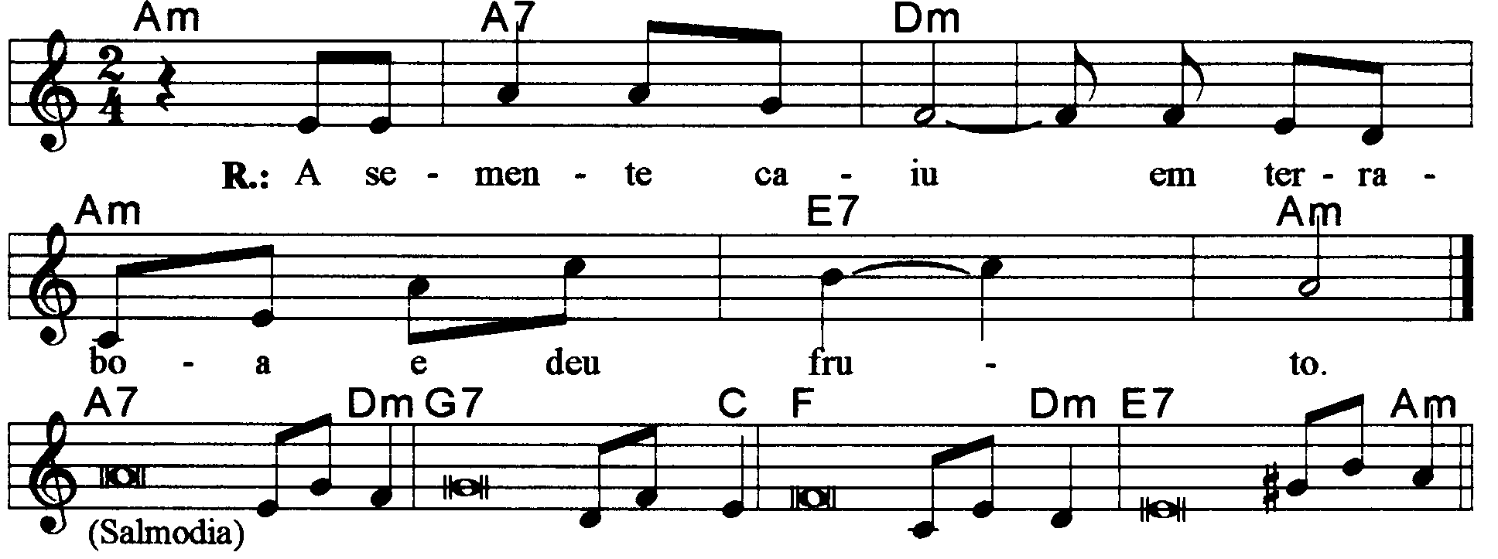

---------------------------------------------------------------------------------------------

Lam La7 Rem Lam Mi7 Lam
Refrão: A semente caiu em terra boa e deu fruto.

---------------------------------------------------------------------------------------------

La7 Re m Sol7 Do
- Visitais a nossa terra com as chuvas, / e transborda de fartura.

Fa Rem Mi7 Lam
Rios de Deus que vêm do céu derramam águas, / e preparais o nosso trigo.
---------------------------------------------------------------------------------------------

La7 Re m Sol7 Do
- É assim que preparais a nossa terra / vós a regais e aplainais,

Fa Rem Mi7 Lam
Os seus sulcos com a chuva amoleceis / e abençoais as sementeiras.
---------------------------------------------------------------------------------------------

La7 Re m Sol7 Do
- O ano todo coroais com vossos dons, / os vossos passos são fecundos;

Fa Rem Mi7 Lam
Transborda a fartura onde passais, / brotam pastos no deserto.
---------------------------------------------------------------------------------------------

La7 Re m Sol7 Do
- As colinas se enfeitam de alegria, / e os campos, de rebanhos;

Fa Rem Mi7 Lam
Nossos vales se revestem de trigais; / tudo canta de alegria!
---------------------------------------------------------------------------------------------

